Lugia-mega服务手册

不用思考，我帮你想好了

目录

一、欢迎使用lugia-mega

1.欢迎

2.为什么选择我们

二、界面

1.登录

2.创建

3.面板

4.工具栏

5.左边栏

A.布局面板

B.区块面板

C.组件面板

D.图标面板

6.检查器

A.页面

B.属性

C.事件与模型

三、组件

1.创建组件

2.选择组件

3.同时选择多个组件

4.移动与复制组件

5.放大缩小组件

6.删除一个组件

7.编辑组件

四、检查器

1.关于检查器

2.自定义

3.外观

A.锁定宽高比

B.描边方向

C.关闭属性

D.颜色编辑器

4.文本

A.下拉选择

B.文字移动

C.文字编辑器

5.图标

6.移动

五、画板

1.参考线与对齐简述

2.参考线

3.对齐

4.窗体缩放

5.窗体移动

六、上边栏

1.返回项目

2.新建

3.保存

4.预览

5.model管理

6.项目管理

7.设置

A.物料源

B.项目默认配置

C.通用设置

D.关于

8.导出

A.代码拆分（Code Splitting）

七、父容器（成组）

1.创建父容器

2.编组父容器

八、模型绑定

1.关于Lugia.x

A.设计思想

B.lugiax-router路由

C.页面生命周期函数

D.createApp

2. 具体绑定应用

九、快捷键

1.通用快捷键

2.移动图层&更改尺寸

一、欢迎使用lugia-mega

欢迎

Lugia-mega 是一款应用于软件开发、页面生成的工具。它的优势在于能够节省项目开发时间，简化开发流程、规划版本记录。让产品、交互、设计、前端、后端合为一个整体。

这不仅对于我们是一个挑战，对于整个行业来讲都是一项艰巨的任务。我们经过一年的努力让lugia-mega在最初的版本不仅完成所有的实用性功能，而且变的最容易理解并上手简单。

为什么选择我们

lugia-mega的终极目的是解决当前行业产品线上人员的杂糅。基于这款产品，产品交互，可以在应用上以简单的拖动就可以拼凑出一套完整的界面原型图。UI设计师可以通过交互模型上的原型图直接调整页面颜色样式字体。而对于研发，仅需要根据设计图作出相应的捆绑调试，就可以直接生成一套完整的项目流程。这样以来，不仅减少了项目的人力成本，还节约了项目时间。

总体来说Lugia-mega产品包括一套标准的前端组件库、一套统一的模型管理框架、一套完整的工程构建工具链，以及一套高效并且开箱即用的前端可视化开发工具。本产品具有无需环境搭建、快速上手，跨平台支持等优点，其贯穿了整个项目的原型设计、效果设计、软件开发测试阶段，为用户极速构建与轻松管理高质量前端项目赋能。支持交互设计师快速迭代原型界面，支持体验设计师灵活迭代效果界面，支持软件开发设计师简单迭代最终界面。最终完成前端项目管理模式重构，使得三者产出成果可以互相传递复用，进而满足云原生大前端的快速迭代开发需求。

二、界面

登录

页面登录采用最简化的一键式登录方式，并记录项目历史文档。以方便用户在下次访问时可直接进行编辑。

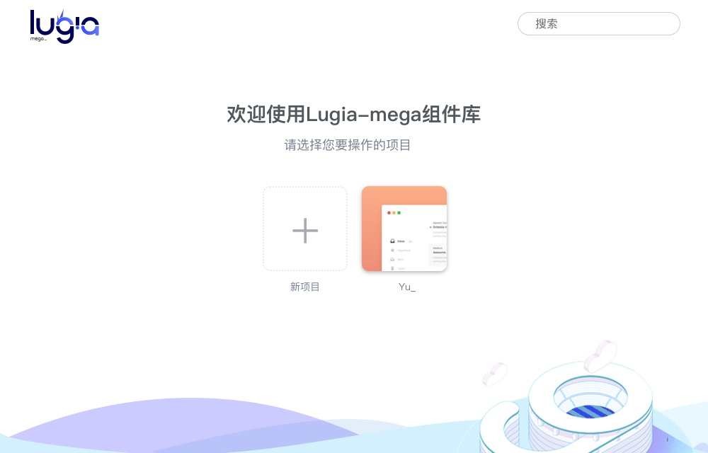

创建

在页面构图之前，我们为使用者提供了推荐模版和布局等功能，使用者可以轻松的选取自己所创造的页面基本布局，以便与更快速的开始自己的灵感创作。

面板

lugia的界面采用简洁化的设计样式。最顶端的工具箱包含了最重要的操作。左侧是应用组件部分，可以在该区域选择您所需要的组件形态在画布中进行编辑。右侧则是对于组件的属性的动态参数调整，不仅满足于设计的静态页面颜色，还可以去修改一个组件的手势状态或者去增加一些双重绑定事件。最后中间的区域就是你正在创作的画布。

Lugia-mega 里没有浮动面板，检查器将会根据你选中的组件来显示所选单位，这样你能始终不受打扰的在画布上创作。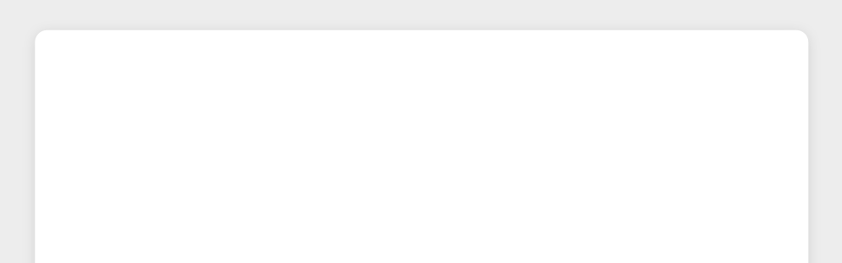

工具栏

lugia-mega的工具栏相当于整个项目的控制台，可以在上方对整体的项目进行管理、保存、导出等其他调试服务。

在工具栏中，第一组工具是用来对页面进行基础服务的。其中包含：新建页面、保存当前页面，在浏览器上预览。第二组是对页面的管理。包含：model管理、项目管理、全局设置等功能。第三组就是对完成编辑的页面打包构建，既：导出。



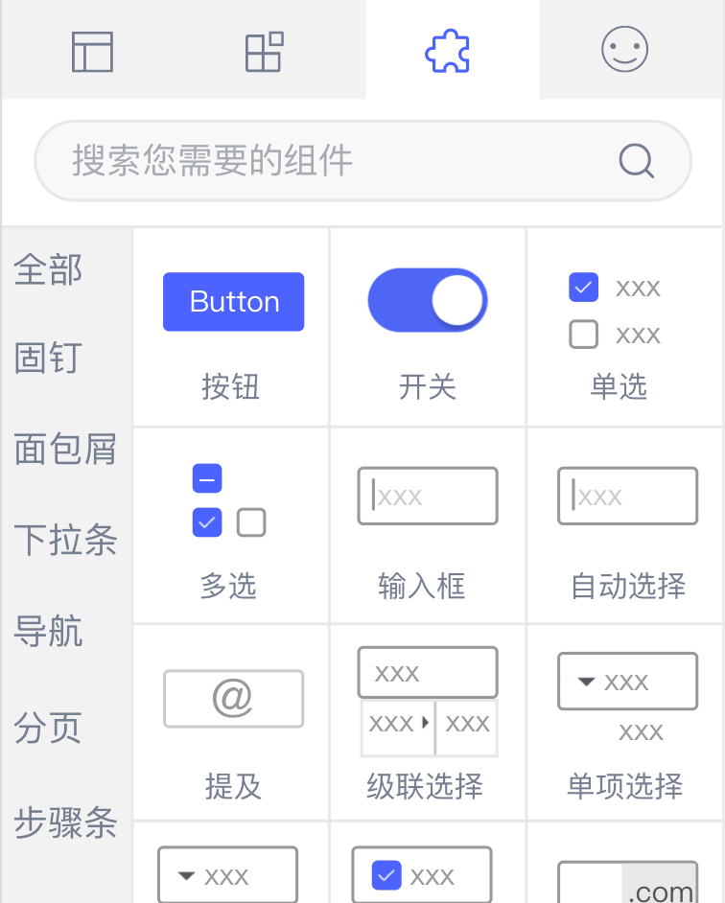左边栏

我们认为一个页面是由4个元素拼合构成的。即：布局、区块、组件和图标。为了方便您更易上手，在左边栏中我们将4个元素按照从左到右、从大到小的方式分类排序。并全部用图像加文案的方式展示出来。

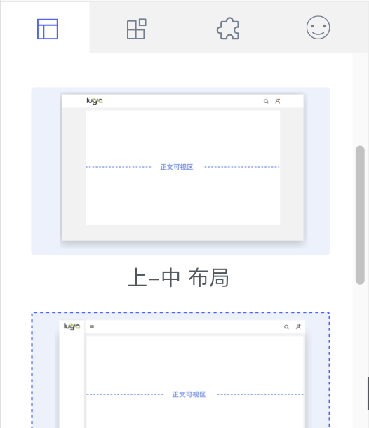

布局面板

布局面板是为了解决您，中途需要修改布局的快捷操作。您可以通过鼠标点击选择一个当前更适合您的布局在进行页面的编辑。当然如果我们所提供的布局并不能满足您的需求，在布局的顶部您可以选择通栏的模式，这样就可以让页面不受布局的影响，让您自由发挥您的布局条件。

区块面板

区块是为了方便您更快速的构建一个页面，将部分组件拼合成的一种功能。例如：图表、标题栏，说明信息等。您只需要通过鼠标点击想要的功能，拖拽到页面中想要的位置即可。当然您也可以对区块中不满意的组件进行属性调整。

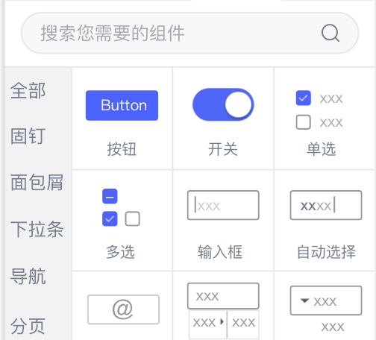

组件面板

Lugia基于对市场上产品的研究，将产品项目单元化。把一个页面所需要的所有组件编译成开源的控件，这样您在也不用去思考一些无意义的形状去构想页面，而是直接通过一些组件的按钮去摆放拼合成一个整体。

为了方便您查找，我们对组件做了两种分类查询您可以直接搜索想要的组件，也可以通过我们的分组整理进行筛选。同样，组件在画板上您也可以通过检查器自定义您想要的属性。



图标面板

图标面板是为了方便您的完善页面元素。在此您可以通过查找选择您所需要的图标。

检查器面板

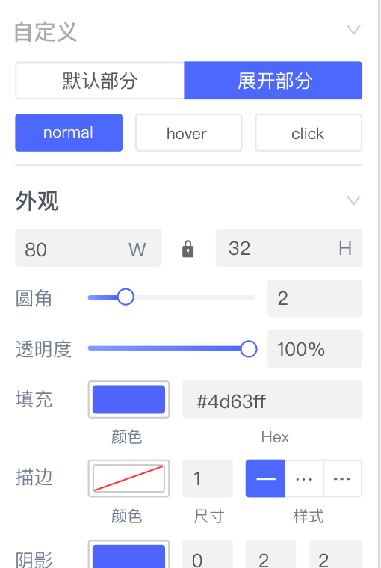右侧的检查器能让您编辑当前使用的组件属性，进行参数的调整。为了让您更加编辑，当您选择一个组件时，您就会发现我们已经将检查器划分几个区域：“页面区、属性区和事件与模型编辑区域”

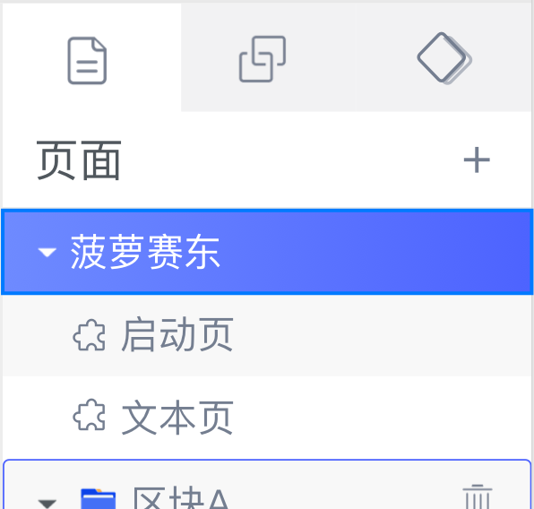页面

在页面区域您可以对您当前的画板进行一个整体的统筹布局。这里显示了您当前页面已应用的图层类型。您可以进行等级排列，组合区块，拆解区块等功能。

属性

在属性区域您可以对当前选择的一个或多个组件进行属性的调整，该区域是一个初级用户需要基础学习才可灵活掌握的页面。在此区域您可以自定义您当前编辑组件的参数。而且lugia mega根据页面基础构成，在原调整静态页面的参数的维度上，增加了可以对该组件“未来的变化做相应调整”

即：“滑动、点击和禁止”。

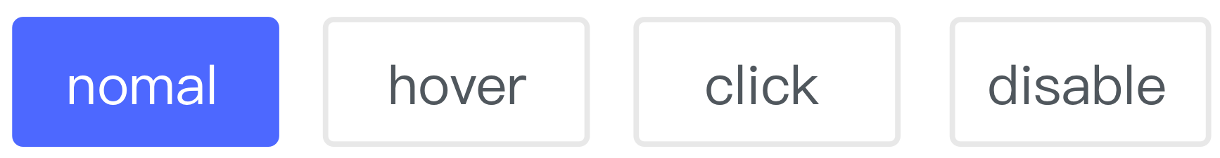

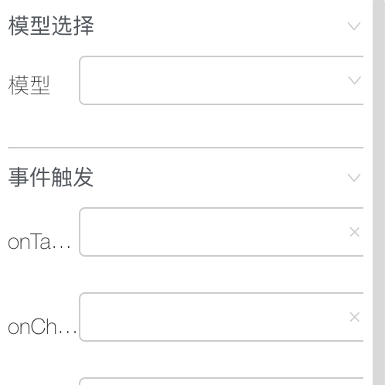

事件与模型

Lugia-mega 为了满足开箱即用的市场需求，在事件与模型页面中可以针对不同的组件进行一系列捆绑。最显著的特点就是响应式和数据驱动，也就是将Model和View进行单向绑定或者双向绑定。

三、组件

组件是lugia-mega中最基本的构成单位。它不同于其他设计产品的图层和对象。我们是将组件通过开源封装成一个个子元素。做为使用者，您在设计页面中思路模式需要从适应的以形状为基本元素去拼接来完整整个页面设计稿，转变成直接思考我需要的页面设计稿需要哪些组件。

例如：“当我设计一个简易图表查询功能。以前的做法需要自己通过矩形-转变成描边-设置宽高。在画一个矩形给它改变颜色。打上字查询。而通过lugia-mega仅需要思考一个图标查询，我需要一个图表和一个按钮就可以了”

这种思路上的转变给您带来的改变是不需在绞尽脑汁去做一些无意义的形状，而是直接去思考页面的全局应该有哪些变化。

创建组件

上文已经讲到，在您使用lugia-mega时可以通过左边栏去选择您所需要的组件。您只需要鼠标点击选择你需要的组件，然后拖动鼠标到所需要的区域位置。松开鼠标，即可完成该组件，并开始编辑它。

选择组件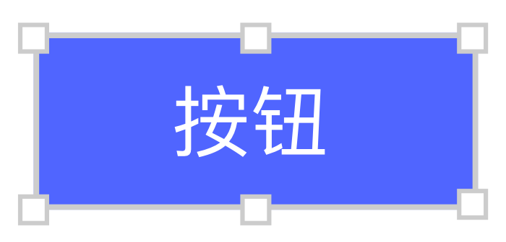

当组件拖拽到页面后，您如果想对它进行调整。您只需要单机来选中组件，这时选择框的四角和边框上会同时出现8个小锚点。这些小锚点会给予您一个提醒：“该组件已经被选中”。shift+option（shift+alt）：组件会以 组件中心为居中点 进行等比例放大缩小。

同时选择多个组件

您可以通过鼠标在画板上框选住多个组件，如果您需要单独选择。可以按住键盘上的shift键来同时选择多个组件。同样如果您多选了不需要的组件，您也可以通过shift单机来取消该选择。

值得注意的是，在lugia-mega中涉及到了集合页面的概念（类似于打组）。当您选择一个集合页面的布局，该页面是以父容器为最高选择的。（简单的说，假如有一个盒子和一些组件，把其中的几个组件放到盒子里面。如果我选择了这个盒子和某一个在盒子外的组件，那么盒子内的组件也会被选中。因为它已经在盒子里面了）

移动与复制组件

您可以选择任意组件，并通过拖动鼠标或者键盘上的方向键来移动它们。如果您觉得移动的不够舒适，则可以尝试按住键盘上的shift键来移动它们，这样就会让图层严格按照垂直或者水平方向移动。

Lugia mega为了满足移动时候的对齐问题。设置了移动状态下防治抖动的功能，当您移动某一个组件时候，lugia mega会自动帮您将它与相邻的组件根据四周变化做锚点吸附功能。并提供参考线作为吸附依据。

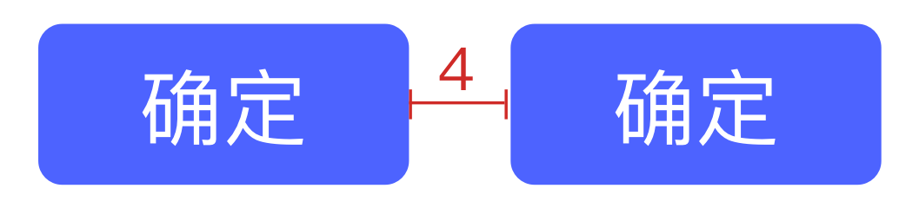

如果您想复制出一个相同的组件，您可以鼠标点击组件并按住使用键盘上的option（alt）键，拖拽到相应的位置即可。当然如果您仅想在原位复制一个组件。可以试试command+c(ctrl+c)进行复制，在按下command+v(ctrl+v)复制即可。

放大缩小组件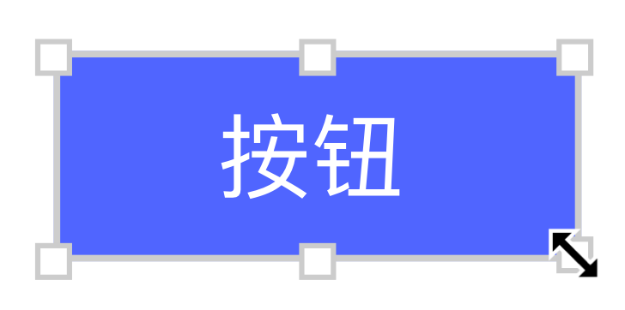

如果您想调试组件的尺寸，可以去使用组件的8个小锚点。直接将鼠标滑动到某一个锚点上，然后按住放大缩小就可以感受到该组件带来的变化，这样就省去了在检查器输数值才可得到的状态。而且对齐方式和移动组件一样。我们同样设置了对齐功能。当您放大一个组件与相邻组件某一个属性相邻时，会触发标尺来示意对齐，并带有吸附功能。具体标尺的对齐细节，等后面标尺章节在详细说明。

值得注意的是，如果您习惯了小锚点拖拽操作之后，可以通过一些快捷键，来让您的调整更为精准。

Shift：如果您按住shift键（放大缩小）组件 会锁定组件的宽高 进行等比例变化。

option（alt）：组件会以组件中心为居中点，进行放大缩小。

shift+option(shift+alt)：组件会以 组件中心为居中点 进行等比例放大缩小。

删除与撤销

如果您对拖拽进来的组件感到不满意，您可以试试删除它。您只需要点击或框选一个或多个组件，然后按下键盘上的退格键，您就可以删除它了。

我们都知道在设计页面中会有很多的调试，我们当然知道如果您调试了很久的组件不小心被误删除了该怎么去找回来。lugia mega为您提供了强大的撤销功能。您只需要按键盘上的command+z（ctrl+z）即可复原刚才撤销的项。

编辑组件

如果您需要对一个组件进行更准确的调整，您就需要借助右侧的检查器了。

而具体变化成什么形状就取决于您想要比那集的是什么类型的组件了。

和常规的设计软件不同的事，您使用lugia mega生成的页面不仅仅是平时一个设计师交付的设计稿。而是一个经过代码编译后的页面。所以您的工作不仅仅是完成一个静态页面的调整。您在编辑组件的时候，还要考虑到所编辑的组件鼠标滑过、点击、禁止时候的样式。以及我打开一个下拉菜单，究竟里面有多少字段，多少行选项提供给使用者。又或者，如果您需要对该组件与其他组件，产生一些关系，您还需要通过事件窗口为它们创造一些事件的绑定。

致于检查器有太多的功能。在后面的章节“检查器的功能篇”我们会一一说明。

四、检查器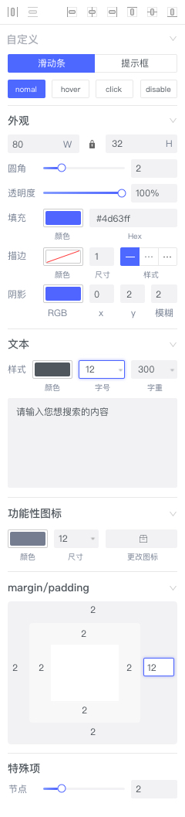

关于检查器

检查器会显示所选组件的一切属性调试。

用户可以基于自己的喜好在检查器面板进行属性样式的调试。我们对组件所调试的样式种类进行了整理。从自定义开始，接着是外观、文本、图标和位移。当然在某些特定的组件上也有一些专属的修改项。

例如：当我们应用滑动滚动条时候，我们要去思考滑动条有多少个节点。

值得注意的是，每个组件是有不同的区域的，我们为了方便您操作，将区域进行细分整理。（以滑动滚动条为例：“滑动滚动条分为滑动条和提示框两个部分，当您编辑该组件时，需要手动切换自定义区域的滑动条和提示框切换选项卡。以便进行对修改）

自定义

自定义相当于一个检查器面板的控制台。它会控制你修改的区域的中心位置是在哪。以及我要编辑的组件处于什么状态。

在该区域主要分为两种功能：

1.对于组件区域的选择。（是默认的选择框还是展开的下拉列表）

2.对组件状态的选择。（是静止状态的样式，还是鼠标滑动的样式）

从级别顺序来讲：1的优先级永远大于2。

值得注意的是，因为组件的差异化，不是每个组件都会有这两种功能。有可能只有其中一种或全没有。

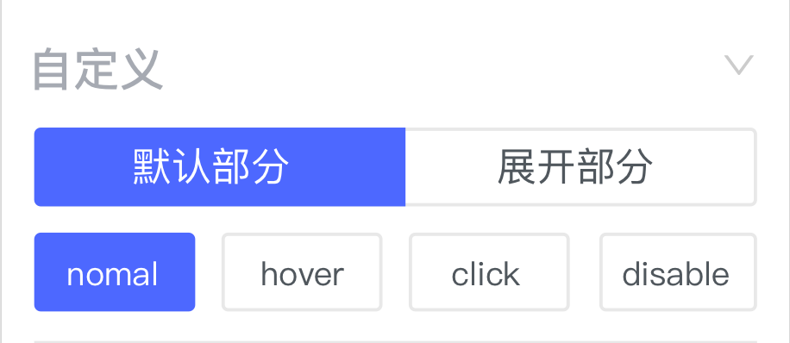

外观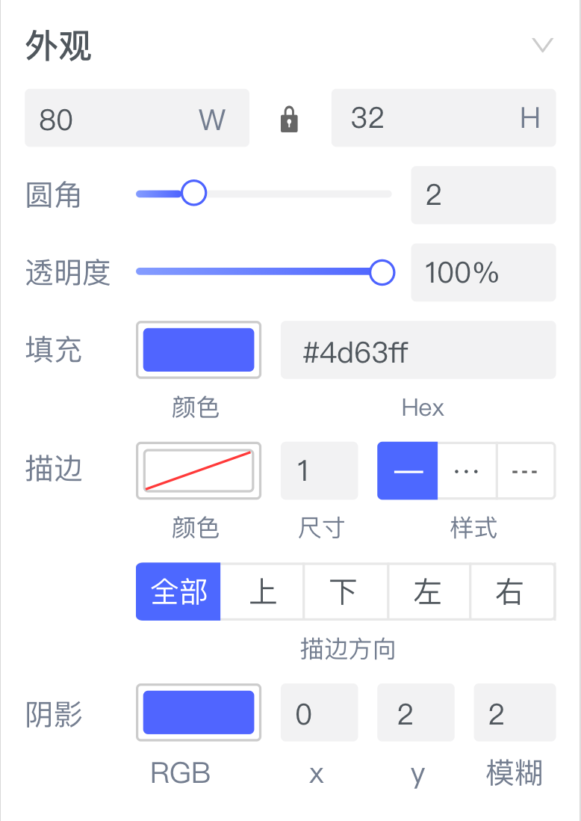

想改变一个组件的外貌？那您可以尝试一下外观界面参数调整。

外观界面包含了一个组件的外表可见的变化样式。例如：“宽度、高度、圆角、透明度、颜色填充、描边、描边的方向，阴影。

外观的属性界面很简单，看上去也没有什么能难得倒您的地方。

那么现在我们就先讨论几个通用的小细节。以便与您在实际应用时候更好的操作。

锁定宽高比

在宽和高的中间，显而易见能看到一个锁的标示。这个功能是为了方便您锁定当前组件的长款比例。当您手动将锁关闭时，无论是您输入宽高值，还是用组件的8个小锚点去拖动组件，组件都会依据当前的比例进行放大缩小。

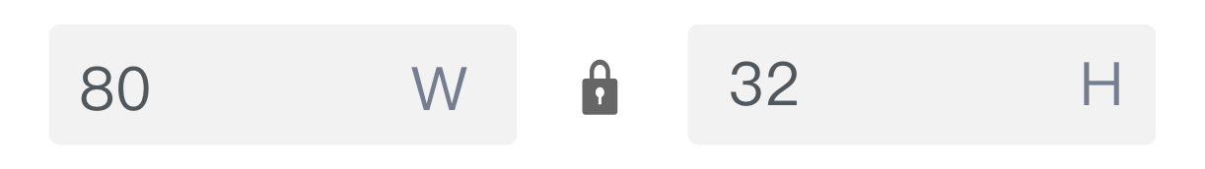

描边方向

我们看到在描边属性的下方会有一个醒目的描边方向调整。它可能会让您在应用过程中感到疑惑。

描边方向的主要功能是：“将一个组件的描边在组件的哪里显示。”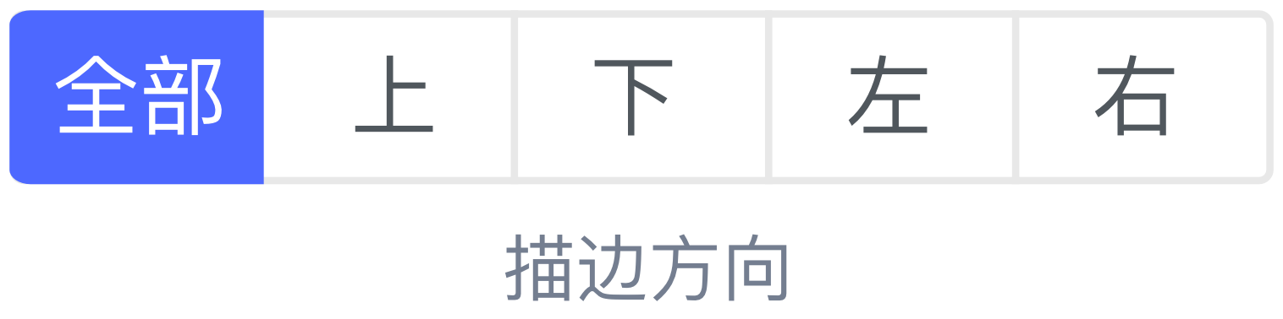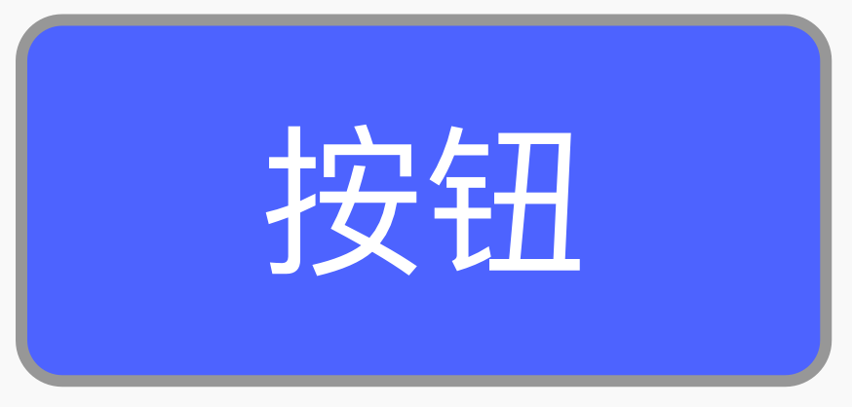

以一个简单的按钮为例：如果您选择的是全部，则在按钮上显示全部描边。若选择了“上”或其他的某一个方向。则显示的是当前选择的描边方向。

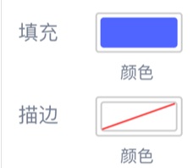

关闭属性

在示意图中可以看到填充和描边有了不一样的指示。填充是带有丰富颜色的，而描边显示关闭。

这个的原始是在lugia mega里面是没有直接关闭属性。所有属性关闭与颜色相匹配。具体操作在颜色编辑器内部。

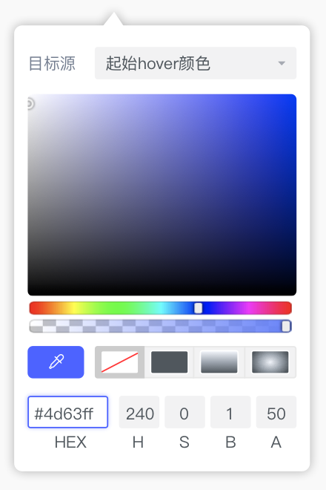

颜色编辑器

颜色编辑器是在颜色窗口点击进入的。在颜色面板有几种调试参数。

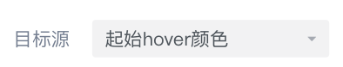

目标源：修改目标源可以改变该组件颜色变化的区域。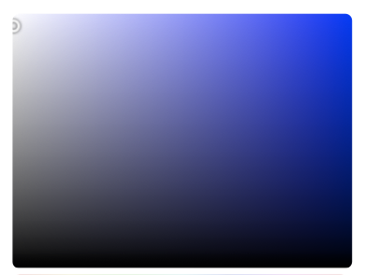

中间颜色识别区：可以直接选取颜色调整颜色属性。

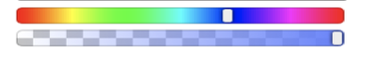

滑动控件：可以选取颜色的范围和透明度。

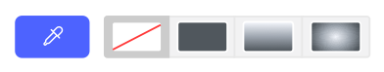

面板控制区：最醒目的是左侧的吸管工具，使用吸管工具可以直接从画面上识取相似颜色。吸管右边是颜色的现实方式，其中包括：颜色禁止、全显、渐变。

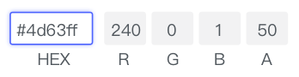

数据输入区：在这里可直接对参数进行调整。

目前仅支持RGBA的颜色格式。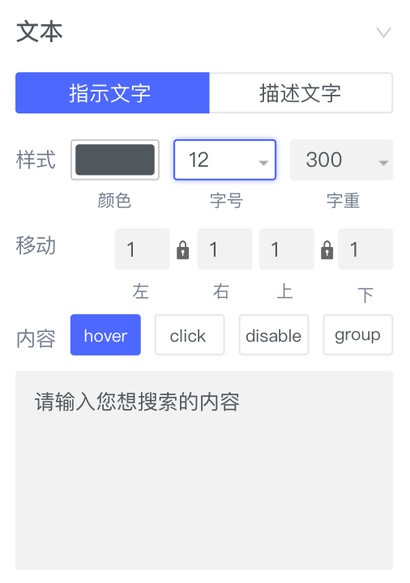

文本

lugia mega采用公共字体系统。暂不支持自定义字体上传（我们在稍后的版本中会将自主上传的字体进行开发）。

在文本区域和自定义区域类似，在面对不同组件时，会有多类字体展示，例如：“我们选择一个卡片样式，卡片样式会涉及到标题与副标题。那么在lugia mega里面修改主标题和副标题的方式需要在文本的选项卡切换。

在文本窗体页面，同样也有一些小的细节，为了方便您在使用过程中更加便捷。再次简单说明。

下拉选择

可以看到在调整字号和字重属性右侧有一个三角箭头指示下拉操作，该功能是针对如果您不清楚具体数值的时，可以通过直接选择进行调试。免去了使用键盘输入的操作。

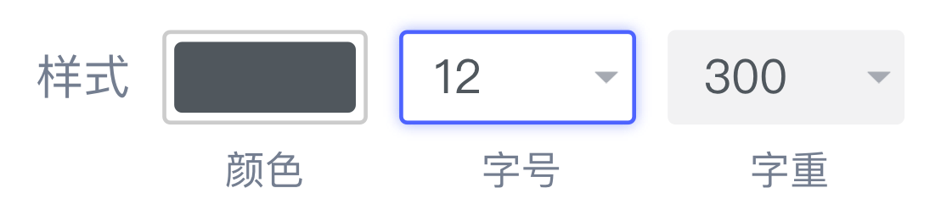

文字移动

在某些特定的组件，您可以自主调整文字的移动方向（padding），中间的锁定为锁定方向。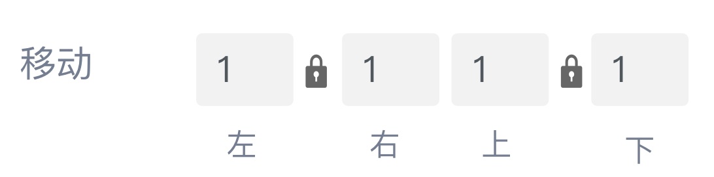

文字编辑器

该功能是lugia针对组件独立开发的一种文本编辑模式。说起缘由lugia mega是由组件为基点。所以针对组件我们设计了一套文本编辑系统。具体功能如下：

1.可以对组件上不同区域的文本初始值进行修改。

2.对于某些组件，可以用文本编辑器增加内容。

（比如：下拉框里面有多少条选择数据，可以用文字编辑器输入）

3.点击内容区域的某一值，可以临时查看该字段的临时属性。

4.group（成组）这个属性是与树形选择器和表格相关的。举例来说：如果您想要将属性选择器里面的多个单一字段组合成一个整体。那么可以在文本便器中选择这些单一字段的组件，单机group就可以了。顺便别忘了成组后也给组取一个好的名字。

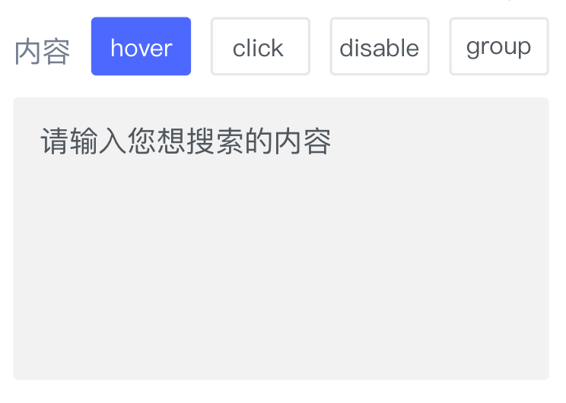

图标

在我们设计组件中，会经常看到一些提醒图标。例如：当您想做一个搜索框的功能，您在组件中拖拽一个input框肯定不能表达这是搜索的意思。您需要在该input上某一个位置增加一个搜索的提醒图标。

那么功能性图标就可以让您完成这个需求。而且它很简单，您只需打开颜色面板就可让它生效。当然如果我们初始提供的图标并不让您满意，你可以通过后面的更改图标选择一个让您青睐有加的。

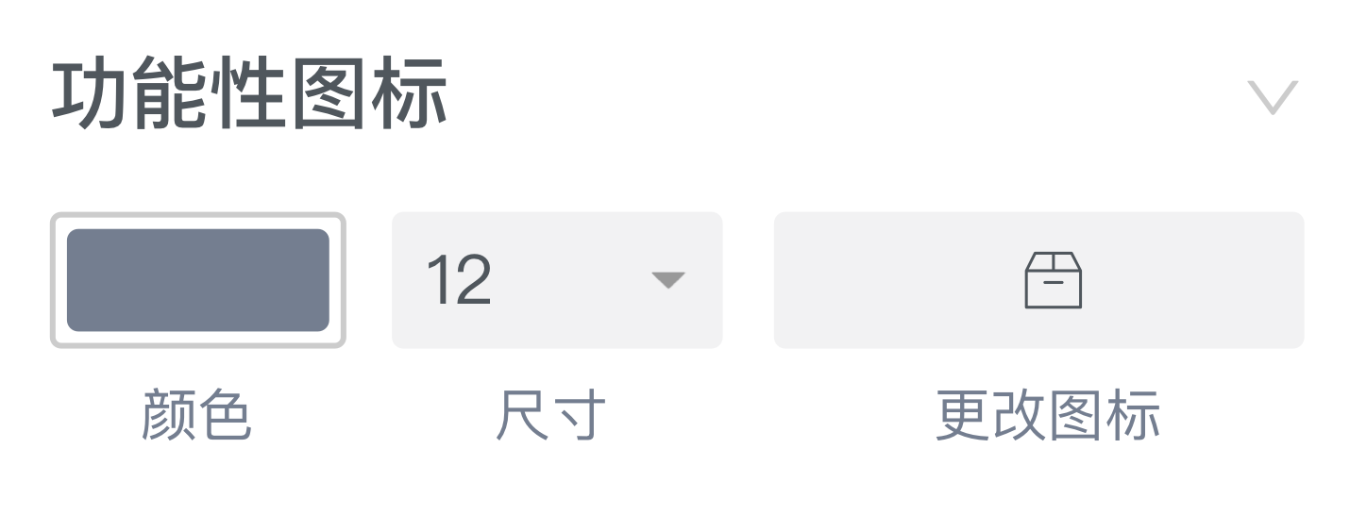

移动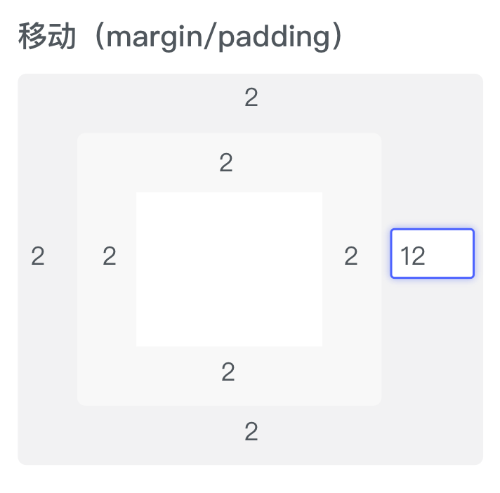

每个组件无论是在内部还是外部都会有移动参数的变化。对应为css的margin/padding值。

我们将两种属性转变为图形可视化工具。内部为padding/外部为margin，您只需要输入相对应的数值就可得出相对应的位移变化。

也许上面的描述您还是有一个疑问：“本身组件通过鼠标/方向键即可移动为何还要增加一个可输入的值”。

还是因为我们的基础元素是组件，举例来说：“当我们选择一个搜索框，选择器可能会有对应的描述文案（请输入您要查询的内容）那么该文字在组件的什么位置才是最好的呢？是距离左边框10px还是右对齐？”。而margin/padding正是为了解决这个问题。

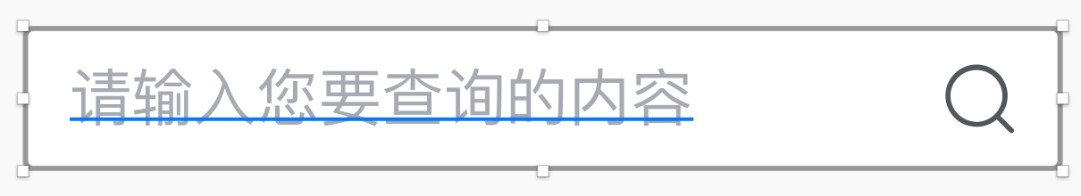

五、画板

Lugia mega画板是由两个部分组成，草稿层和主画板。两个部分是在无限画布中的一块固定的画框。当您在文件中创建一个新的画板时，画板之外的部分会将颜色变暗，这样您可以更清晰的看到画板草稿与背景之间的区别。

如果您要进行页面设计，您需要提前预设好您要设计的画面尺寸，注意只有在主画板中才是您最终生成的页面，而草稿层则是为了让您临时不需要的组件有一个可防治的区域。

我们的主画板会有一点像一个特殊的组，它们永远是开放的状态，您不需要点击或双击来查看主画板上的内容。值得注意的是，画板的尺寸也不会因为您添加的内容的数量而自动伸缩。您在预设中设置的画面尺寸，这个尺寸会一直保留，除非您再次在设置中更改它。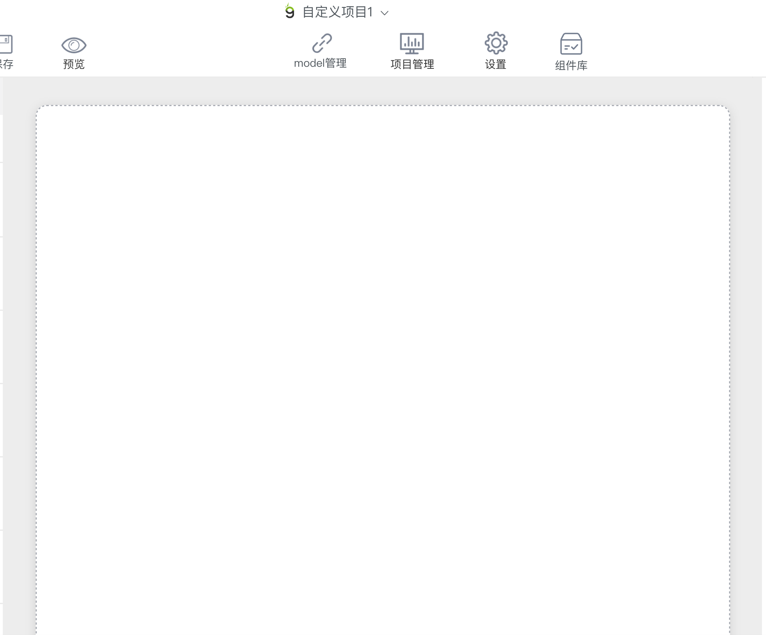

 参考线与对齐简述

以上三个功能是为了让您做一些组件拖动位置摆放时变得更加清晰，准确。减少您拖动时候的负担。

参考线

参考线在lugia mega中默认设置是被打开的。

当你在调节一个图层的大小或者移动一个图层的位置时，lugia mega标尺系统会用自带的吸附功能自动帮你把这个组件与其他临近组件的基点（8个锚点）进行吸附。

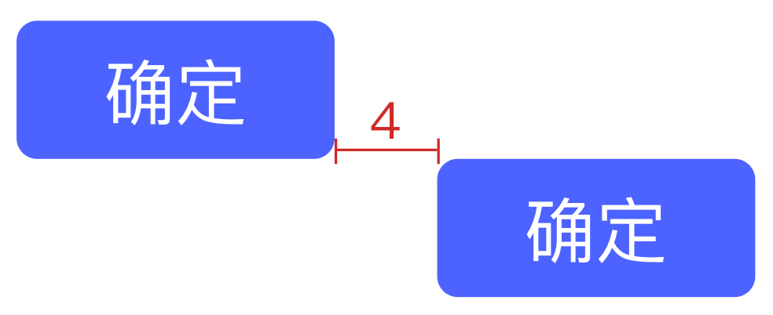

如果lugia mega将某一组件自动与另一图层对齐，你会看见一条红线，两个图层便依据这条红线对齐。

当参考线出现时，会出现一些特定的规则，例如：“若当您在画布上需要将两个相同宽高的组件进行对齐，那么则仅显示组件的中心对齐点，且中心对齐点的优先级永远高于其他锚点。”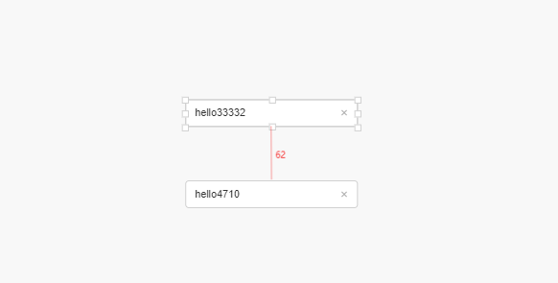

还有一种更特殊的情况：“当画布上对3个组件进临近对齐时，若中线对齐则永远以中线为主，若不对齐则看其他锚点哪个为对齐点。

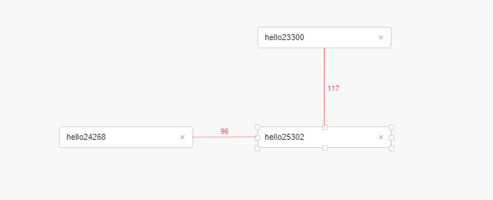

值得一说的是，lugia mega所附带的参考线不光可以作为您拖动组件时候的准确点，还可以作为一种测量工具。您可以尝试选中一个组件后，按住键盘上的option(alt)键，然后将鼠标滑动到其他的组件上。这时您会看到两个组件之间的距离的具体参数。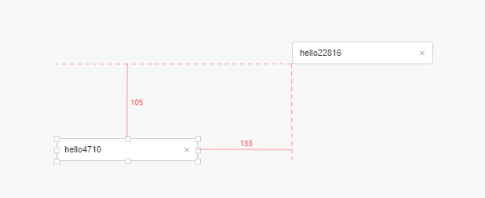

另一个值得注意的是，我们设计页面时候，经常会需要知道组件与页面边界的距离。lugia mega为您研发了组件边界参考线。您只需要拖动一个组件到临机的边界，您就会看到组件到达边界的距离。（该距离以边界的距离）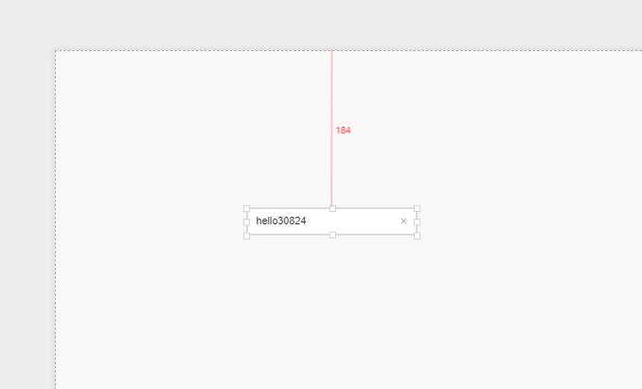

lugia mega对组件进行分组会有一个容器的概念。在稍后的章节里面会着重讲解父容器的使用。这里仅说父容器参考线与常规样式的区别。

当您拖动几个组件到父容器时，父容器里面的组件仅会以父容器内部的组件之间产生标尺，不会影响到外部的组件。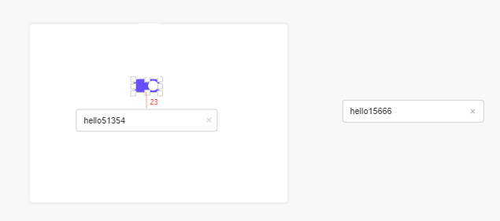

当然父容器也是一个盒子，使用上面的option（alt）测量距离的功能，您也可以测量组件到父容器的距离。

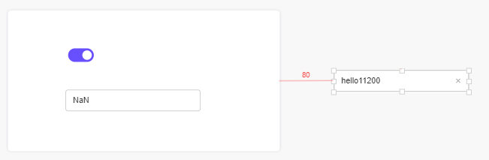

这时就有一个麻烦的问题如果当您的组件已经在父容器内部，那么在此去测量副容器，那么则显示该组件在父容器的所有距离。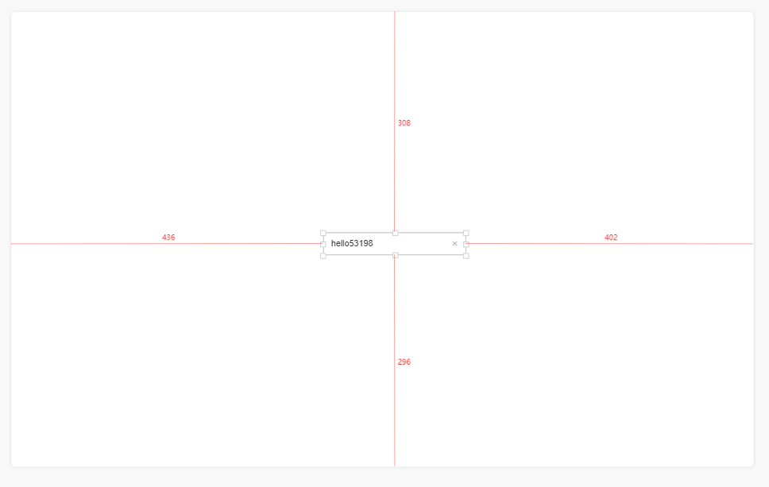

对齐

我们知道如果构建一个组件对齐原则最快捷的办法并不是通过标尺去标记，也不是需要靠辅助线一点点的去测量。而是建立一套完整的对齐系统。

我们为了让您对组件的把控更加灵活，在右侧检查器的上方会看到一排对齐图标。



横向居中对齐（必须组件≥3块才可应用，若<3块则至灰）

规则：两个组件以前后组件坐标为基准，中间的所有组件，横向居中对齐。

示意图如下：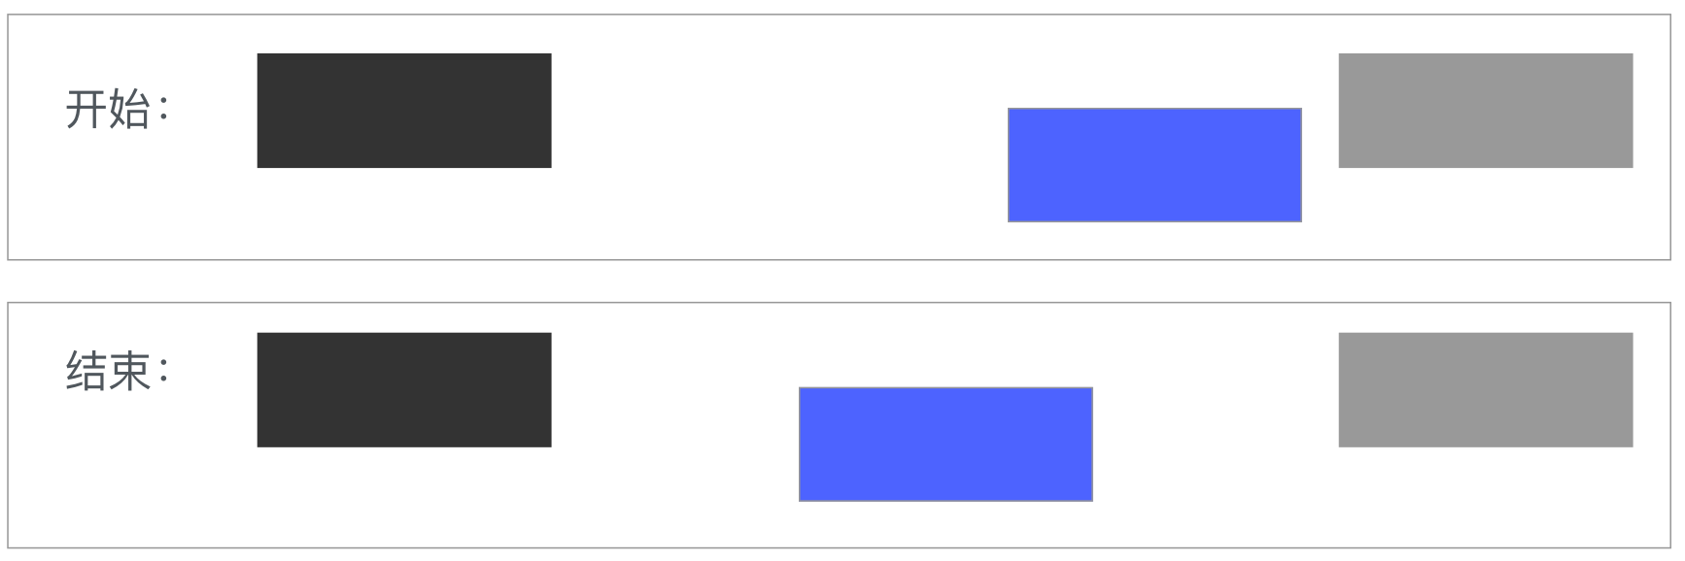



纵向居中对齐（必须组件≥3块才可应用，若<3块则至灰）

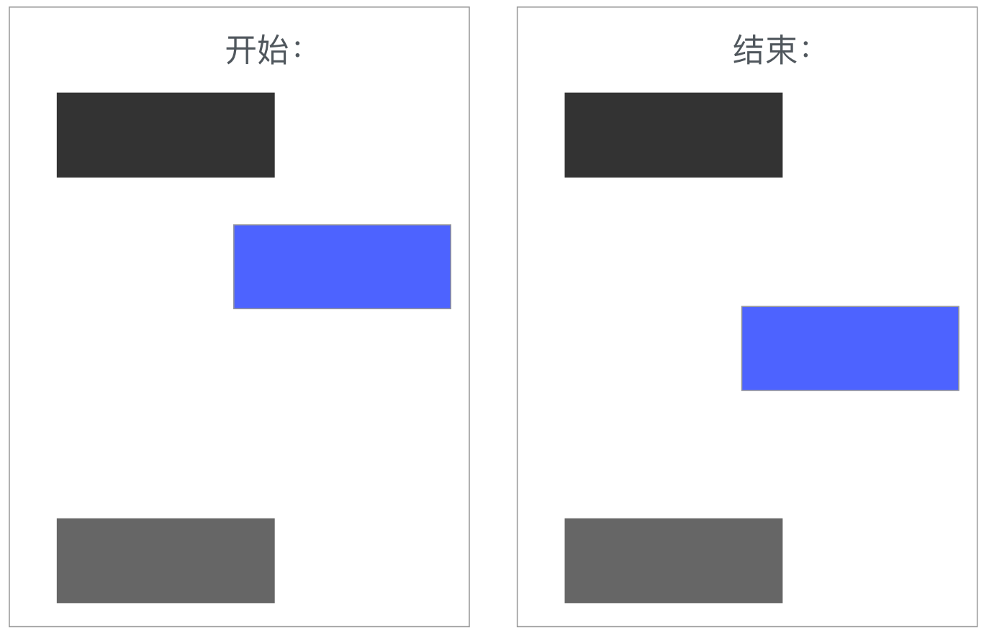

规则：两个组件以前后组件坐标为基准，中间的所有组件，纵向向居中对齐。

示意图如右：



左侧推进对齐（必须组件≥2块才可应用，若<2块则至灰）

规则：以所选组件左侧位置为基准垂直平行移动

示意图如下：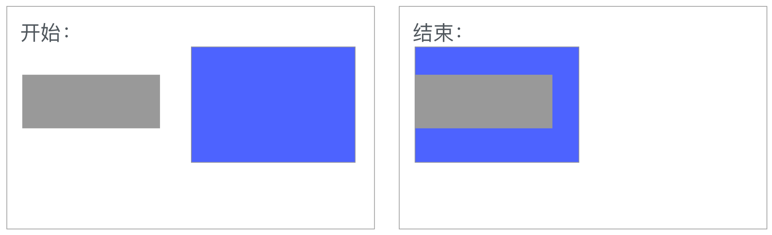

垂直居中对齐（必须组件≥2块才可应用，若<2块则至灰）

规则：以所选组件中垂线位置 做居中对齐。示意图如下：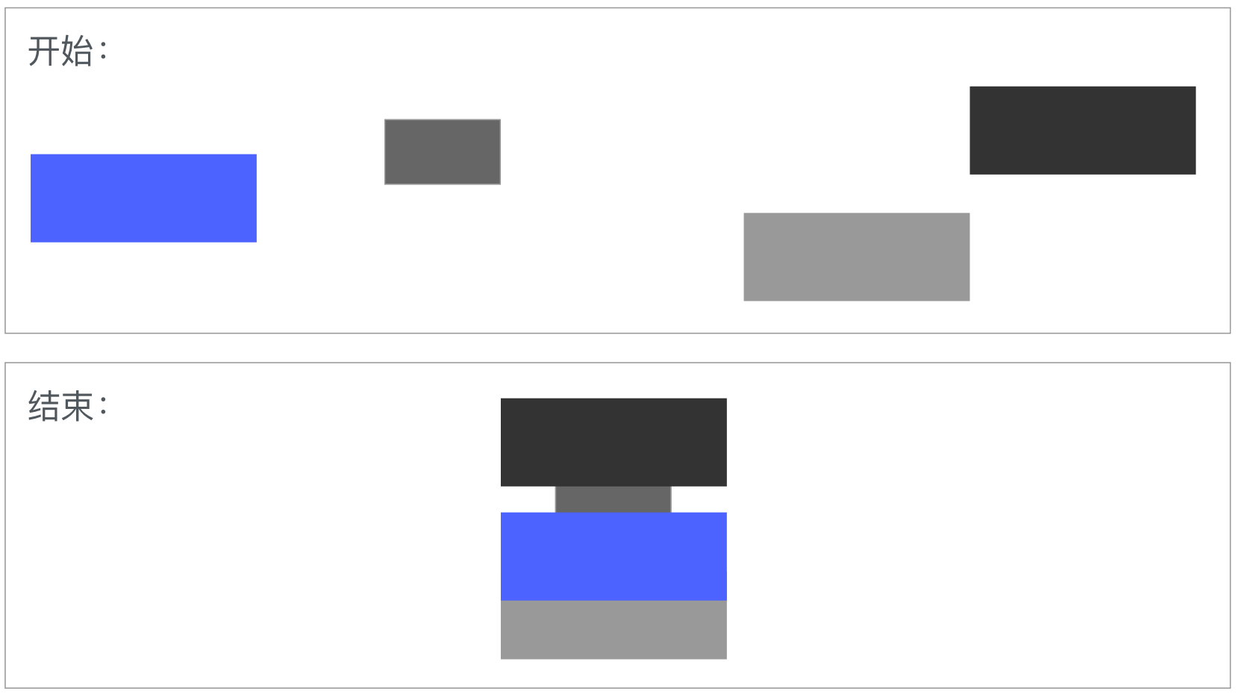



右侧推进对齐（必须组件≥2块才可应用，若<2块则至灰）

规则：以所选组件右侧位置为基准垂直平行移动

示意图如下：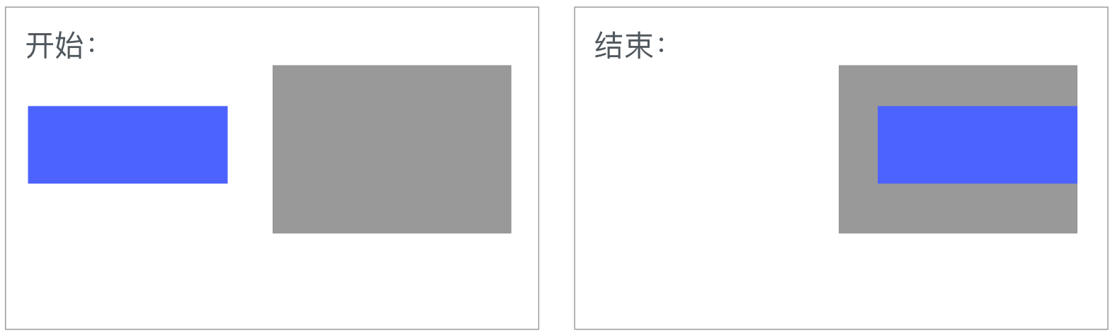



顶部推进对齐（必须组件≥2块才可应用，若<2块则至灰）

规则：以所选组件顶部位置为基准垂直移动

示意图如下：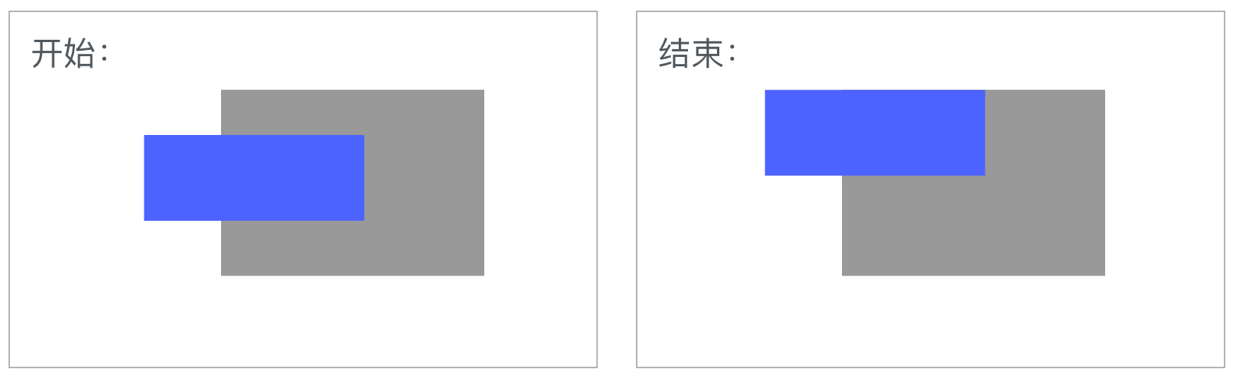



居中对齐（必须组件≥2块才可应用，若<2块则至灰）

规则：以所选组件中线为基准做居中对齐，所有组件根据此基准做向上或向下移动

示意图如下：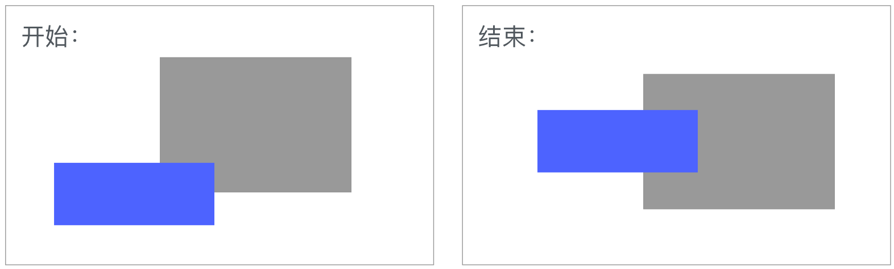



底部推进对齐（必须组件≥2块才可应用，若<2块则至灰）

规则：以所选组件底部位置为基准垂直移动。

示意图如下：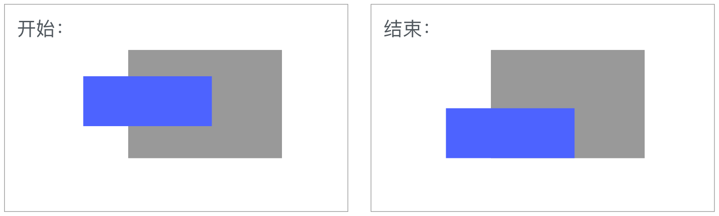



在检查器顶部，我们可以看到除了以上描述的几种对齐按钮。在最左侧开始栏处还有一个类似的画面布局的图标（如左侧所示）。

当您用鼠标点击它的时候，会看到一个间距的弹出窗口。

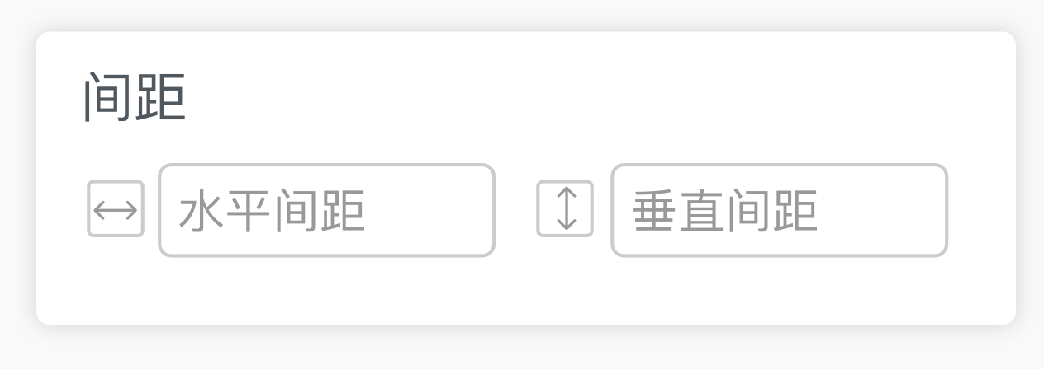

这个功能是为了让您更好的去对齐您的组件。当您选择两个或两个以上组件的时候。您可以使用间距调整功能去让他们保持同一数值排列。

比如说：我选择两个按钮组件。将水平间距设置为20px，那么这两个组件就会按照20像素的间距水平排列。

窗体缩放

因lugia mega里的画布尺寸是无限延伸的，以至于当页面放大时候也不会因为模糊而看不清具体画布的形态。当您想要放大缩小窗体进行更加合适的操作时候，您可以利用鼠标或键盘的配合。

若您想要放大缩小整个窗体，您可以点击屏幕中下方的浮动条“+或-”以改变当前窗体的位置。注：窗体改变的大小并不会影响实际的组件像素。

31.jpg

当然对于中级用户来说，每次通过点击才可方法缩小会影响您对页面构建的效率。lugia mega针对方法缩小独立研发几种关于方法缩小的快捷方式。当您用鼠标在屏幕中，您可以按住command（ctrl）+鼠标滚轮来帮助您放大查看画布或对象。您也可以使用键盘上的command+ “+或-”来放大缩小您的窗体。

窗体移动

当您使用了放大缩小功能去移动您的画布，这时您会觉得画面虽然比例改变了，但是并没有屏幕适应到您想要的位置。这个时候就要借助另一项功能“窗体移动了”

同样窗体最简单的办法就是通过方向键来控制所要移动的方向。但每次一像素的点击过于麻烦。因此我们开发了通过点击鼠标左键+键盘空格键的配合，当您按下空格键后您会发现您的鼠标会变成了一个手的形状，这个时候您只需要配合鼠标左键将画板移动到您想要的位置即可。

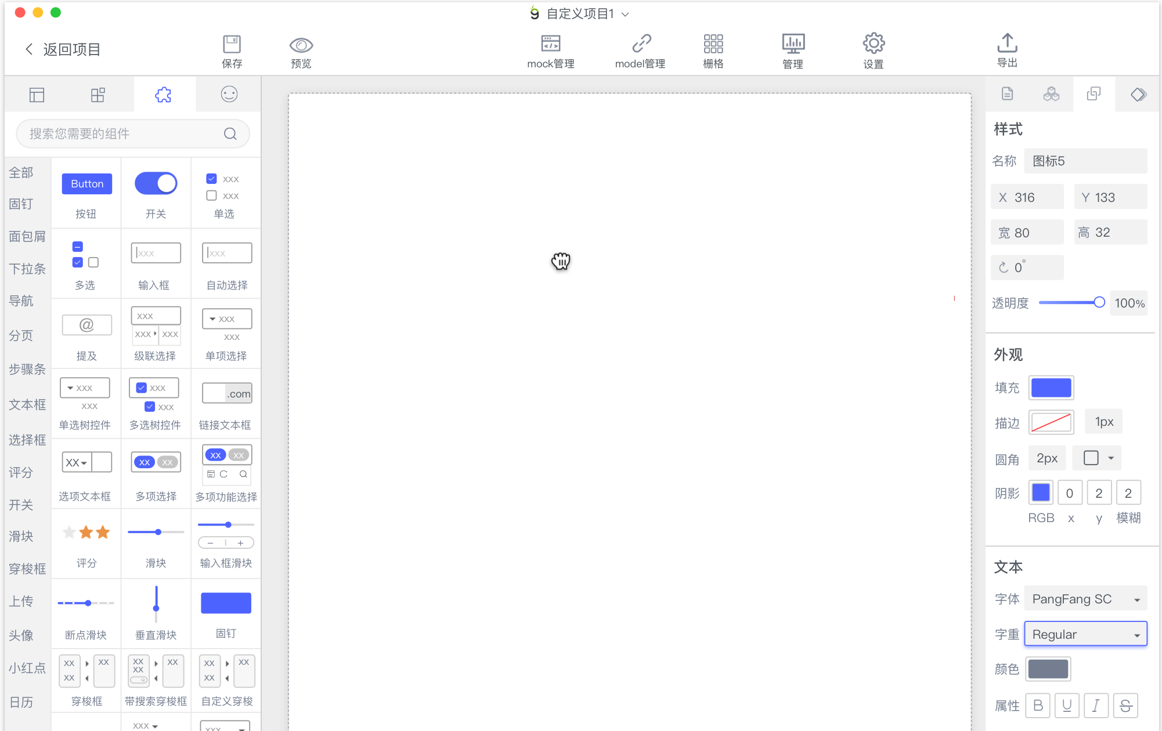

六、上边栏

前面说到上边栏相当于页面的主控台。在这里您可以进行一系列的项目管理。



返回项目

Lugia mega是以一个项目为一个窗体，所以如果在您操作多个项目时，可以通过返回项目去查看， 每一个项目为单独的一个lugia.D项目，我们会将所有您最近使用的项目都保存在启动页中。在返回启动页面中，您可以创建新项目或者打开其他的项目。

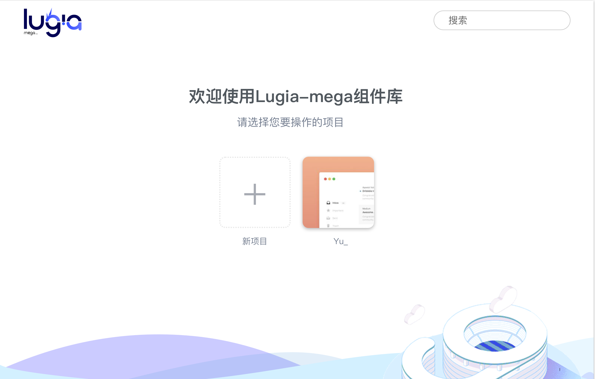

新建项目

点击新建项目，只需输入页面所需尺寸，就可以开始您的页面设计了。

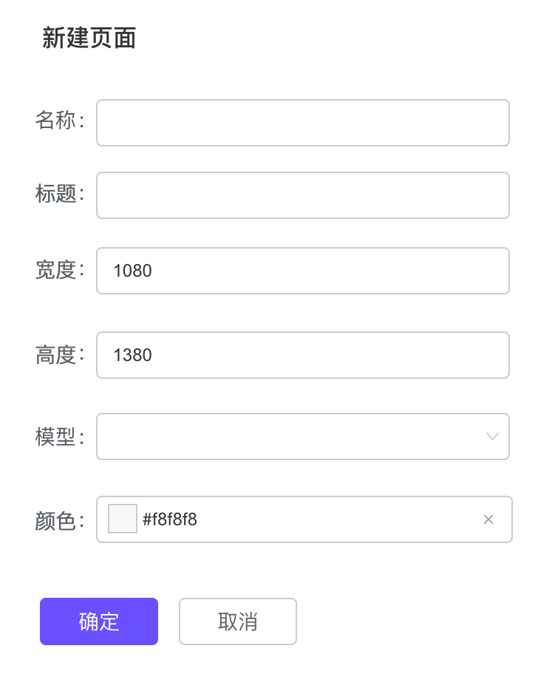

保存项目

点击保存项目或运用快捷键command+s进行保存。文件格式为lugia专有格式名称xxx.lugiad

预览

预览就是在开发模式下运行应用程序。

您也可以自动在浏览器中打开 http://localhost:3000 去查看它。

注意因为lugia mega不是一个静态页面的设计器而是一个完整的页面构建工具。所以您在操作过程中的任何操作在预览模式下都会试试的显示在浏览器中浏览器会根据您的操作自动重新加载。

而且您还可以看到构建错误和 lint 警告。

Model管理

model管理顾名思义是对项目的model进行管理。

您只需点击上边栏的model管理项目就可看到

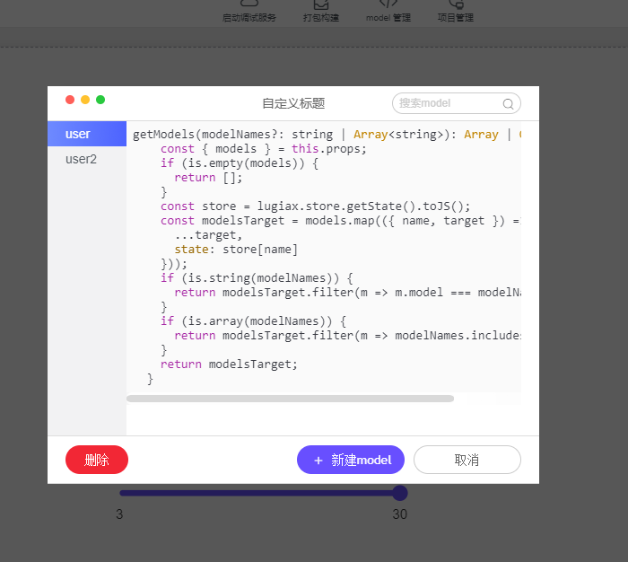

项目管理

项目管理是用来管理本项目的配置文件。

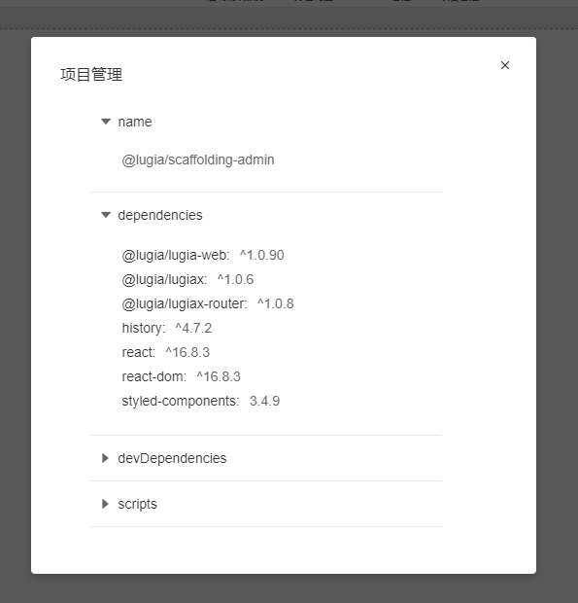

设置

设置功能是对整个lugia mega页面的一些常规项的更改。您可以根据自己的喜好去配置相对应的属性。

物料源

在 lugia 中，组件、区块、布局、模板等统称为物料，由 lugia 团队维护，在内部有一套完整的开发规范和工具；基于此，你可以参与共建，也可以自建私有的物料库。

在官方物料库中：Lugia 团队开发维护的物料库，质量保证，提供技术支持

在私有物料库：在实际项目中，因为我们提供的物料库和设计风格可能不能满足您所需要的某些业务场景，这时您可以自定义内部的私有物料库。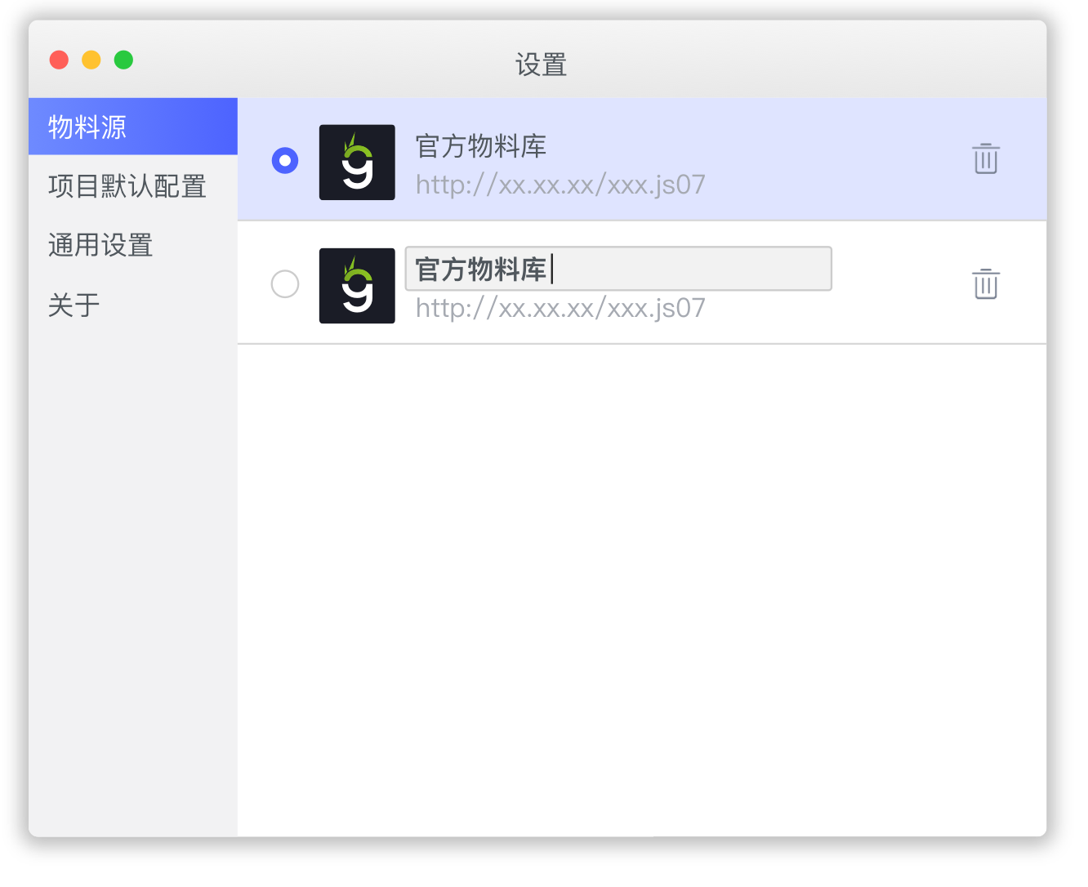

项目默认配置

项目默认配置是对默认的用户名、端口号、路径和项目版本的管理。更改会影响您的项目初始值。

您也可以在项目配置中去设置，是否在项目开启是打开浏览器。

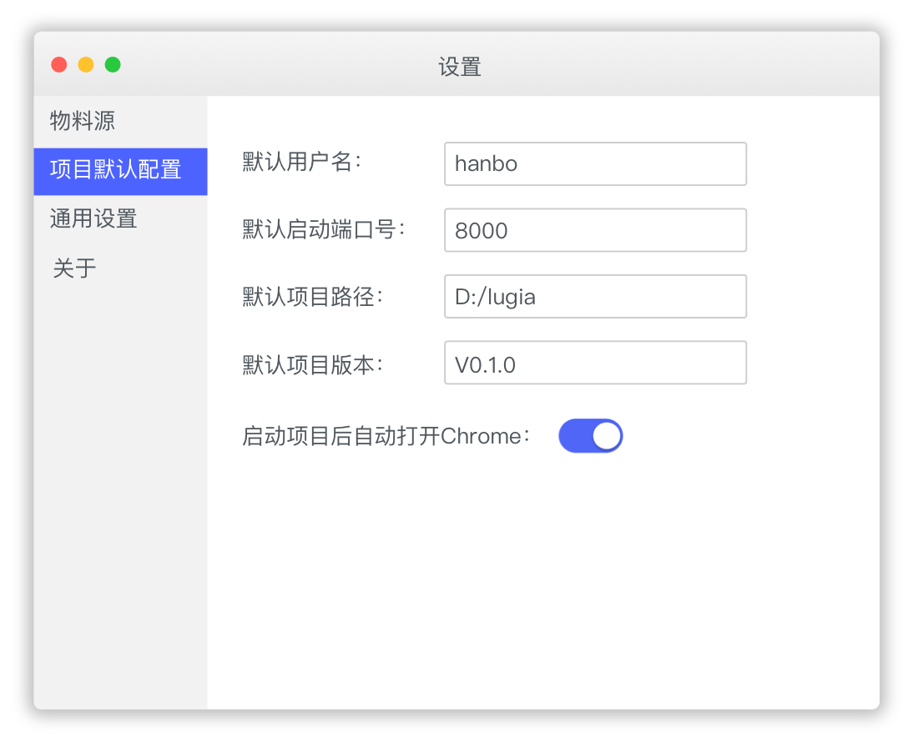

通用设置

在通用设置中，您可以选择您所需要的终端和编辑器，以及对应用的物料库进行使用选择或删除。

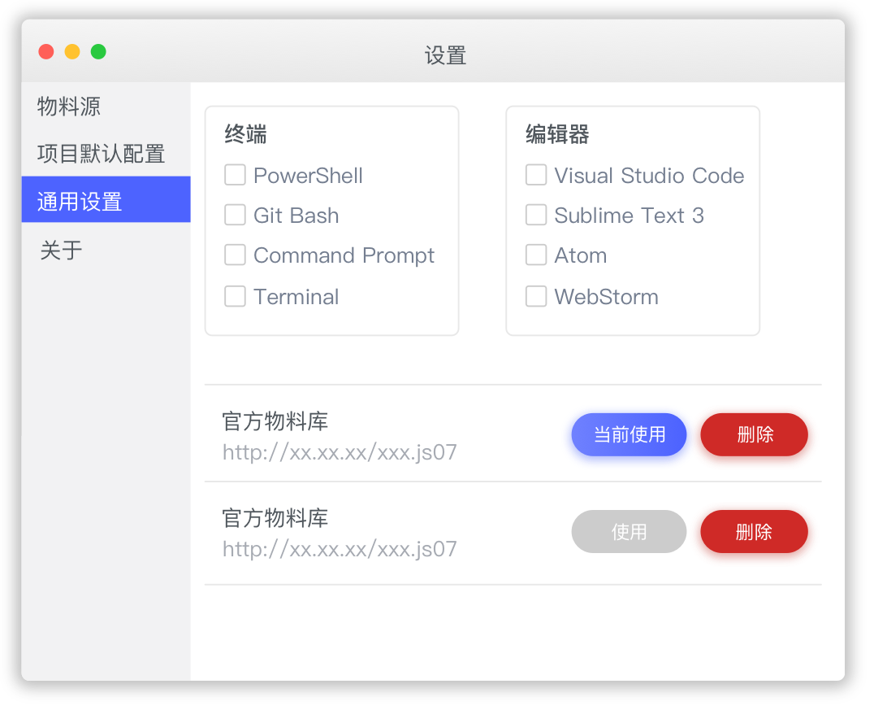

关于

关于页面为lugia mega当前的版本信息，您可以在此查看lugia mega的相关用户文档，也可以去检测我们最新的lugia mega版本。

如果您对lugia mega有更多的兴趣，我们欢迎您查看我们的文档和更新的日志。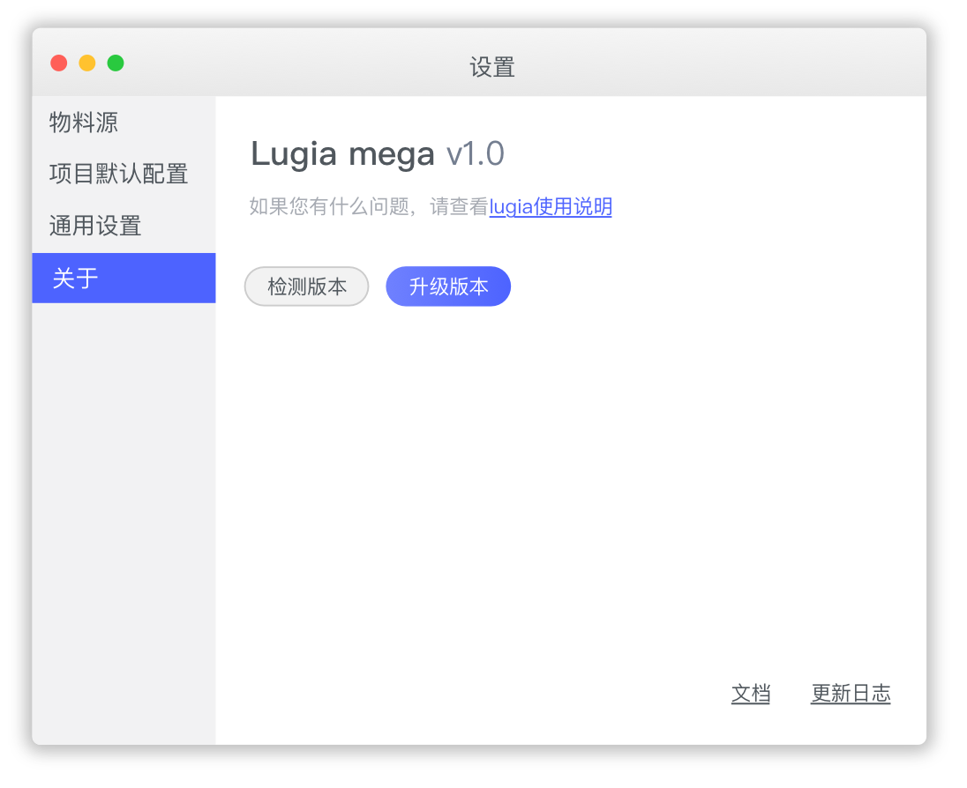

导出

将生产环境需要的应用程序构建到项目 dist 目录。 mega会正确地打包构建并优化整个应用以提供最佳性能。dist下输出文件将会被压缩并包含哈希，以便更加有效的使用缓存策略。dist 下输出的文件可以部署到服务器上。

Lugisa mega提供开发现代单页 React 应用需要的所有环境：

开箱即用，包含 start、build 和 test 命令

React，JSX，ES6，TypeScript 和 Flow 语法支持

对 Less/Scss、css-modules、postcss、styled-components 的支持

CSS Autoprefixer 前缀自动补全

交互式的单元测试，内置支持覆盖率报告功能；基于 jest，包括 UI 测试（基于 enzyme）

mock 服务，支持引入 json、excel、csv 格式的文件作为数据来源

browser-sync 支持，保持多个浏览器和设备同步

实时调试服务，包含错误警告

打包构建脚本，把 js、css、图片及其他资源构建在一起，添加 hash 值和源码映射

通过一系列的内部优化，整体构建速度提升了 60% ~ 98%，默认开启缓存后速度会再次提升 300% ~ 500%。bebal 编译速度达到 8.58 runs/sec ±8%。

按需加载 Model 和 Router，加快访问速度；同时打包后每个文件体积可以有效控制在 200KB 以内。

灵活的配置支持

曾经的构建配置如下图所示：pasted-image.tiffpasted-image.tiff

Lug mega的打包配置如下所示：pasted-image.tiffpasted-image.tiff

pasted-image.tiff

代码拆分（Code Splitting）

与用户使用前下载整个应用程序不同，代码分割允许你将代码分割成小块，然后按需加载。mega 会自动对每一个页面做代码切分，以保证更加快速的加载应用。这里使用了动态import() 进行代码拆分。 它是在第3阶段的 提案 。 import() 函数表单接受模块名作为参数，并返回一个Promise ，该 Promise 总是 resolves 到模块的命名空间对象。

七、父容器（编组）

父容器，简单的说就是一个组合的功能。该功能是为了更好的将组件拼合成一个整体。您可以以拖拽的方式同时将多个图层放置到一个容器内，这样您就可以随意的移动和缩放，同时也可以在容器内修改每一个独立的组件。

Lugia mega中的父容器功能是非常强大的，因为对于逻辑层来讲，一个父容器就相当于一个简易的画布。您新创建画布上可实现的功能在父亲容器上都可以实现。

为了防止您的组件因放入父容器而变得不可控（例如sketch：放大缩小组内部图层也会跟随变化）。lugia mega在一定程度上减少了父容器对组件的占有权。也就是说父容器的形状改变并不会影响到内部组件的变化，且父容器内部组件在您的操控范围内也是可以随意拖拽、框选的。它并不需要在进入到一个相对应的父容器页面。（例如:adobe illustrator成组后想修改其中内容，需要点击进入）这样您就可以自由灵活的操控父容器内部的组件系统。

您可能会有疑问，将组件放入父容器，组件与父容器有什么影响呢？

还是回到之前描述的逻辑层关系，一个父容器与内部组件的关系与一个画布上新建一个组件的关系一致。可同时移动，可同享一个标尺系统而已。

创建父容器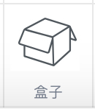

若您想要创建一个父容器，您只需要在左侧组件中找到一个命名为盒子的组件。将盒子组件拖拽到画板上，这时页面中就会自动生成一个父容器层。

值得一说的是，您也可以在右侧检查器中修改父容器的属性。将它变成您需要的样式。

编组父容器

若您想将组件拖拽到容器中，您只需要直接将画布上的组件用鼠标拖拽到已经生成好的副容器中就可以了。当把组件放置在父容器中，父容器会有颜色的反馈。且鼠标的光标显示为可添加状态。

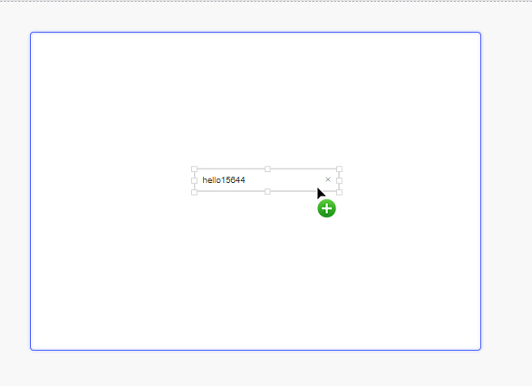

八、模型绑定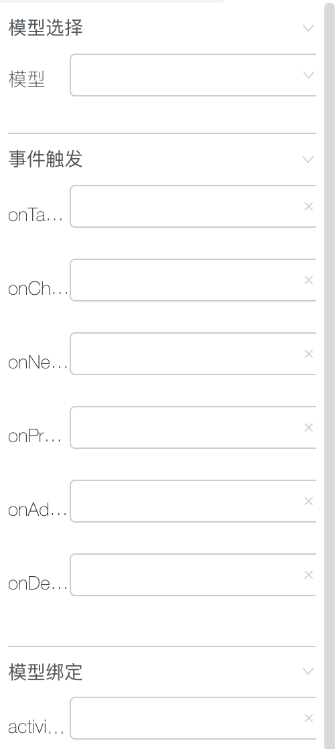

我们针对lugia mega组件，给予组件一个mode来进行绑定，l以便与管理组件的状态。

我们提供了3个步骤：“首先您要选择一个您要绑定的组件，为组件指定绑定的模型。

其次，通过组件内部触发的事件来更新model mutation，实时更新model状态。

最后您可以通过模型绑定来将组件的部分属性与模型相关联从而达到模型更新组件的目的。

我们通过实时读取lugia x的模型文件，来实时加载到lugia mega内部。

关于Lugia x

Lugia x是一个基于 Redux 的前端状态管理工具。提供简单高效的全局状态管理方案、 基于 async/await 的异步操作、快捷的双向绑定。LugiaX 内置路由库，对 react-router 做了轻量封装，使用起来更加简单明了。

设计思想

基于`redux` + `redux-saga` 封装出更加简单的状态管理工具。我们引入了 `mutation` 的概念（`mutation` + `state`）， 简化了 `redux`。lugiax 的 state 是 不可变类型的数据， 可参看 [Immutable ](https://facebook.github.io/immutable-js/docs/#/)； Immutable数据一旦创建，就不能更改。而 `mutation` 就是修改 `state` 的唯一途径。state 被修改后， 并不会通知全局来进行更新，而是通知所绑定的对应的 Component 来进行更新。

state

`state` 是单独的，每个 model 都有自己的 `state`，并且是不可变类型的

mutation

`mutation` 是一个标准函数，是唯一修改 `state` 的途径，修改方式是通过返回一个新的 state ，然后通过 state.set 来修改 state。并且 `mutation` 只能修改自己域下面的 `state`。`mutation` 提供了 async 和 sync 两种不同的操作方式。

mutation 进阶

可以通过 `wait` 等待一个mutation结束，然后处理返回新的 state

可以通过 `lugiax.on` 进行全局监听，被监听状态改变后，会执行 `lugiax.on`

可以通过 `lugiax.getState` 获取其他 model 状态

wait: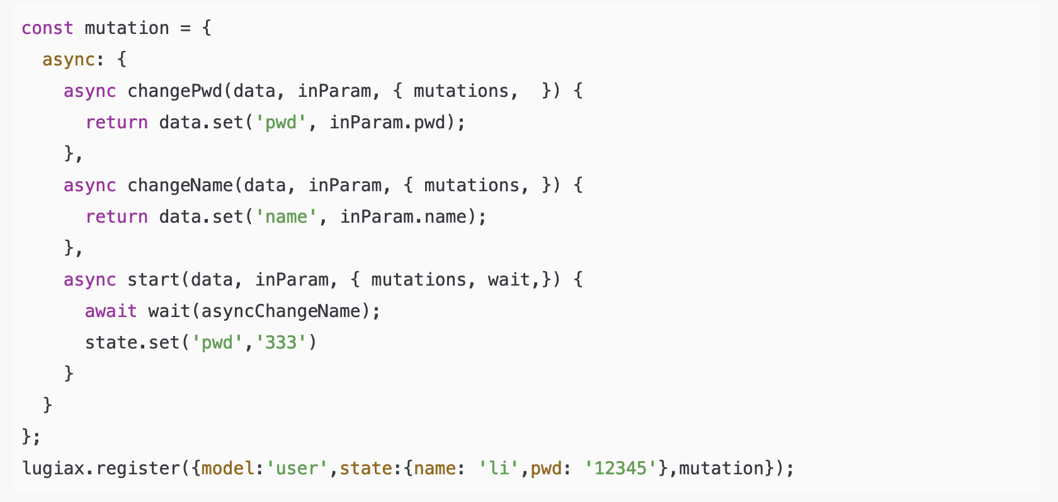

lugiax.on: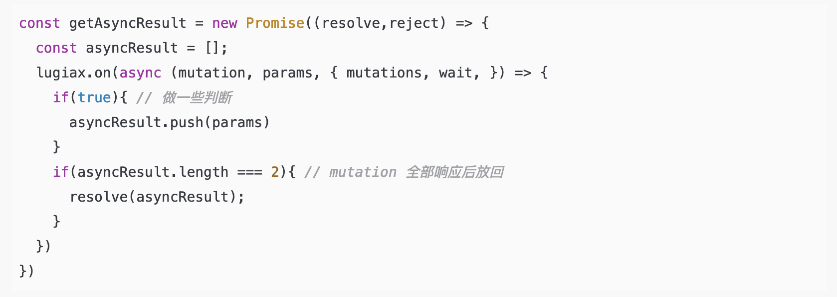

lugiax.getState: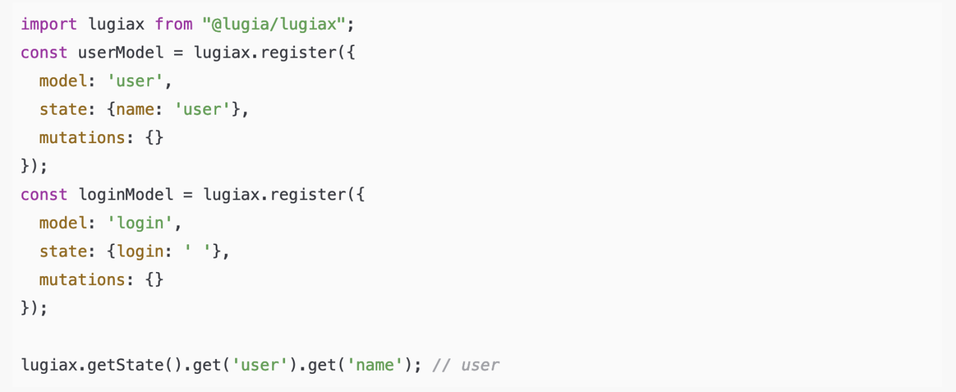

lugiax-router 路由

lugiax 对 react-router 做了轻量的封装，createApp 和 createRoute 供你创建路由使用。

createRoute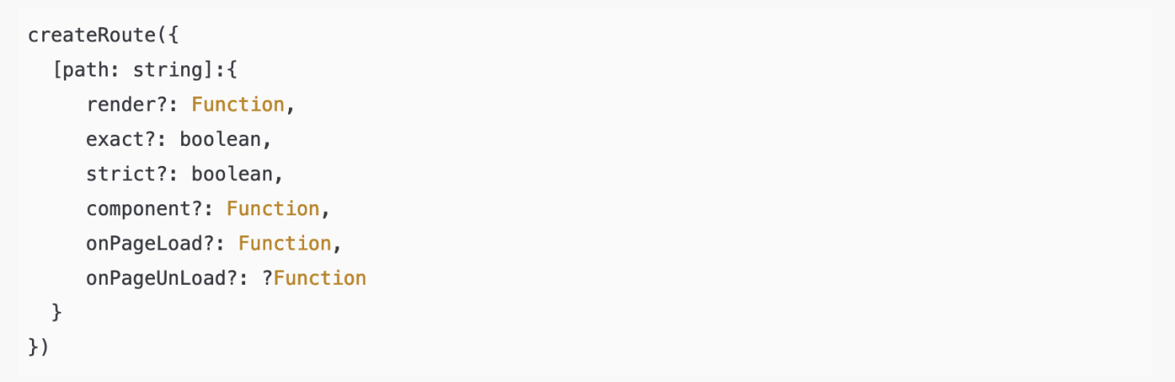

除了 component 的静态打包外，还提供了 render 动态打包，用于代码分割。

页面生命周期函数

onPageLoad 页面加载完成后执行

onPageUnLoad 页面卸载时执行

createApp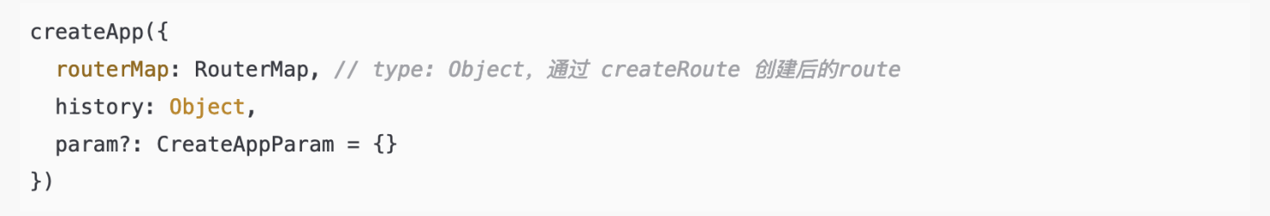

param 提供 loading 和 onBeforeGo 两个api；

loading: 路由切换的加载页面，可配置 Component 组件

onBeforeGo 跳转之前的回调，可做权限处理

具体绑定应用

当您选择一个组件的时候，您可以在检查器上选择绑定窗口。

具体操作步骤如图所示

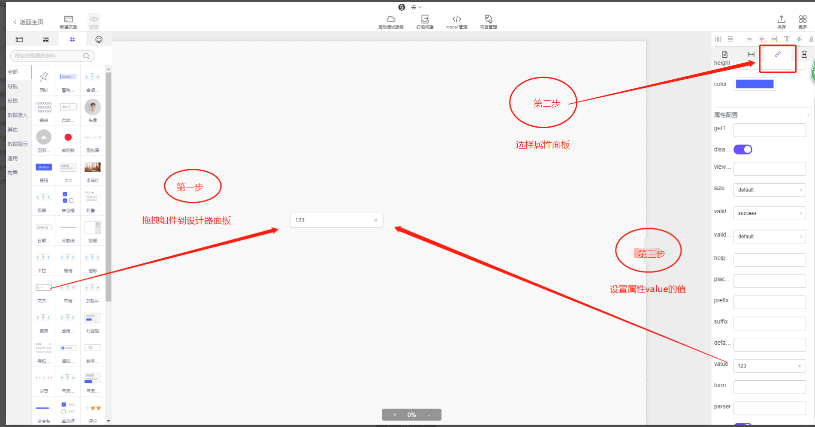

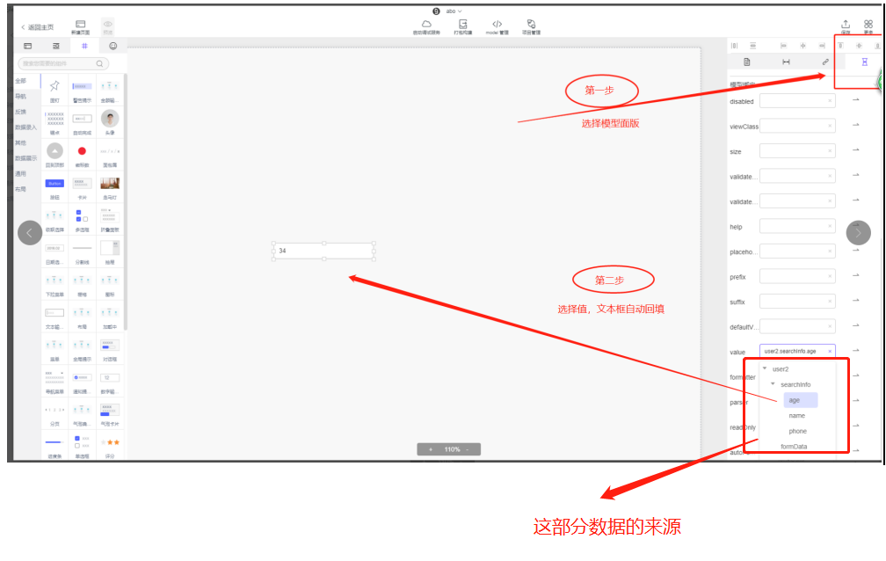

这个文件所在的位置是新建项目时，根据设置的路径存放的；

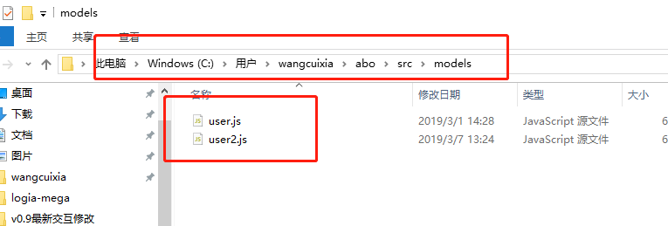

九、快捷键

lugia mega有一部分为数不多的快捷键，来为您服务。当您掌握之后可以在一定时间内提高您的工作效率。

通用快捷键

Space：抓手工具

command+c：复制

command+x： 剪切

command+v：复制

Option+鼠标左键：拖动复制

option+shift+鼠标左键：拖拽平移复制

command+z：撤销操作

Backspace：删除

移动图层 & 更改尺寸

Shift+鼠标左键移动：基于拖动的方向锁定相对应的x\y轴坐标

Shift+鼠标单击组件：可以进行多选

按住锚点+shift：等比例缩放

按住锚点+option：组件以中心为居中点进行缩放

按住锚点+shift+option：组件以中心为居中点进行等比例缩放